4.平均住院日数：分子：本科收治患者总床日数：每天0点-23：59：59期间在过科的患者数量总合；分母：同期ICU收治患者总数；详情弹框里面区分分子与分母，这个指标不加%，是平均日数；
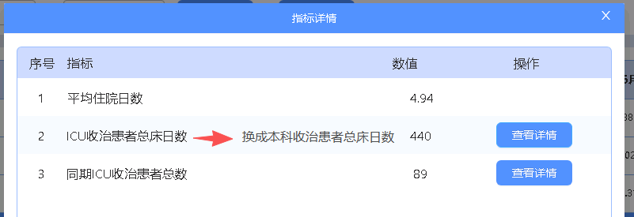

5.ICU患者收治率：分子：同期ICU收治患者总数；分母：同期医院收治患者总数：通过DataCenter.VI_ICU_QUALITY去找对应的 "indicator": "同期医院收治患者总数"的数据，时间根据 "year": NumberInt("2025"), "month": NumberInt("1"),
{
"_id": ObjectId("67756c8c4fc77084233fb8f9"),
"deptCode": "all",
"deptName": "all",
"year": NumberInt("2025"),
"month": NumberInt("1"),
"startTime": ISODate("2024-12-31T16:00:00.000Z"),
"endTime": ISODate("2025-01-31T16:00:00.000Z"),
"indicator": "同期医院收治患者总数",
"indicatorCode": "HosShouZhiHuanZheTotalNum",
"indicatorData": 4302,
"indicatorType": "分母",
"createTime": ISODate("2025-11-19T08:30:02.043Z"),
"updateTime": ISODate("2025-11-19T08:30:02.043Z"),
"qualityItemList": [ ],
"_class": "com.digixmed.cloud.icu.pojo.QualityData"
}
详情弹框如图
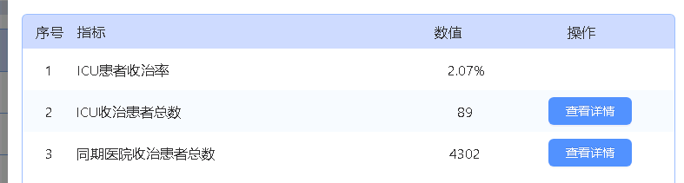

6.ICU患者收治床日率：分子：本科收治患者总床日数；分母：同期医院收治患者总床日数：通过DataCenter.VI_ICU_QUALITY去找对应的 "indicator": "同期医院患者收治总床日数"的数据，时间根据 "year": NumberInt("2025"), "month": NumberInt("1"),
{
"_id": ObjectId("67756c8c4fc77084233fb8f9"),
"deptCode": "all",
"deptName": "all",
"year": NumberInt("2025"),
"month": NumberInt("1"),
"startTime": ISODate("2024-12-31T16:00:00.000Z"),
"endTime": ISODate("2025-01-31T16:00:00.000Z"),
"indicator": "同期医院患者收治总床日数",
"indicatorCode": "HosShouZhiHuanZheTotalChuangRiNum",
"indicatorData": 4302,
"indicatorType": "分母",
"createTime": ISODate("2025-11-19T08:30:02.043Z"),
"updateTime": ISODate("2025-11-19T08:30:02.043Z"),
"qualityItemList": [ ],
"_class": "com.digixmed.cloud.icu.pojo.QualityData"
}
详情弹框如图
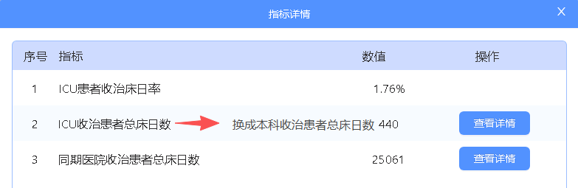

- APACHEII≥15患者收治率：分母：同期ICU收治患者总数；分子：APACHEII≥15患者数逻辑如下语句，加上根据同期ICU收治患者总数中的患者_id去score中pid（String）匹配，有的患者可能会评多次apacheII评分，如果有多次的就根据查询时间去匹配对应的评分数据，一个月内多次评分取最新的
db.getCollection("score").find({ $and: [ { "valid": true }, { "scoreType": "apacheII" }, { "total": { $gte: 15 } } ] }).sort({
time: -1
}).limit(1000).skip(0)
详情弹框如图：
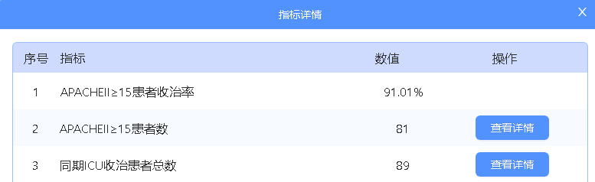

- APACHEII＜15患者收治率：分母：同期ICU收治患者总数；分子：APACHEII＜15患者数逻辑如下语句，加上根据同期ICU收治患者总数中的患者_id去score中pid（String）匹配，有的患者可能会评多次apacheII评分，如果有多次的就根据查询时间去匹配对应的评分数据，一个月内多次评分取最新的
db.getCollection("score").find({ $and: [ { "valid": true }, { "scoreType": "apacheII" }, { "total": { $lt: 15 } } ] }).sort({
time: -1
}).limit(1000).skip(0)
详情弹框如图：

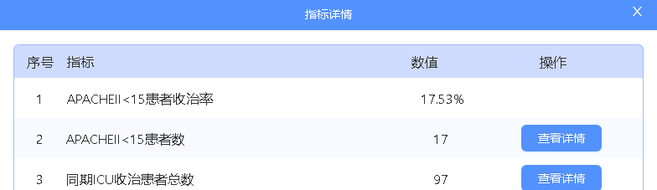

9.APACHEII评分率：分母：同期ICU收治患者总数；分子：APACHEII＜15患者数逻辑如下语句，加上根据同期ICU收治患者总数中的患者_id去score中pid（String）匹配，只要有相关评分就算；本月未评APACHEⅡ人数，根据同期ICU收治患者总数中的患者_id去score中pid（String）匹配，没有数据的人数；db.getCollection("score").find({ $and: [ { "valid": true }, { "scoreType": "apacheII" }] }).sort({
time: -1
}).limit(1000).skip(0)；
详情弹框如图：

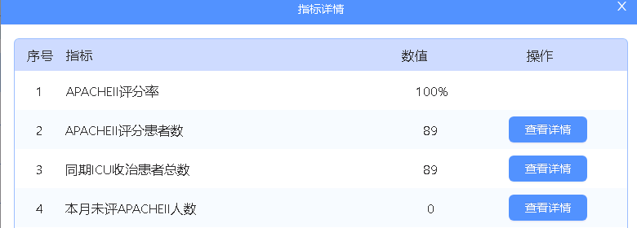

10.感染性休克集束化治疗完成率：分母：同期入ICU诊断为感染行休克患者总数：根据每个月时间去查询DataCenter.VI_ICU_ZYYZ.orderTime在内的数据&&DataCenter.VI_ICU_ZYYZ.orderNmae包含 感染性休克护理常规&&不包含撤销 的数据；分子：入ICU诊断为感染性休克并完成感染性休克护理常规的患者数：在分母的前提下 DataCenter.VI_ICU_ZYYZ.orderNmae包含感染性休克患者集束化治疗 的就算一人；
未下感染性休克护理常规医嘱：在分母的前提下未能在 DataCenter.VI_ICU_ZYYZ.orderNmae包含感染性休克患者集束化治疗 的就算一人；
与patient关联字段为mrn
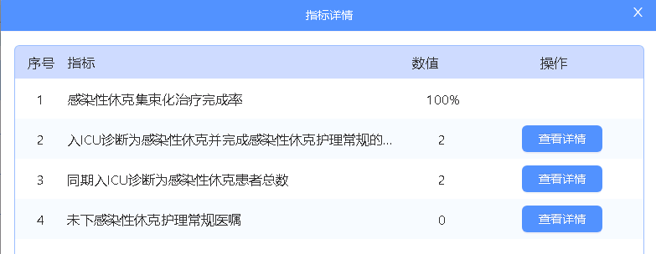

11.抗菌药物治疗前病原学送检率：分子：使用抗菌药物前病原学检验标本送检病例数：通过DataCenter.VI_ICU_QUALITY去找对应的 "indicator": "使用抗菌药物前病原学送检病例数"的数据，时间根据 "year": NumberInt("2025"), "month": NumberInt("1"),
{
"_id": ObjectId("67756c8c4fc77084233fb8f9"),
"deptCode": "all",
"deptName": "all",
"year": NumberInt("2025"),
"month": NumberInt("1"),
"startTime": ISODate("2024-12-31T16:00:00.000Z"),
"endTime": ISODate("2025-01-31T16:00:00.000Z"),
"indicator": "使用抗菌药物前病原学送检病例数",
"indicatorCode": "KangJunSongJianNum",
"indicatorData": 4302,
"indicatorType": "分母",
"createTime": ISODate("2025-11-19T08:30:02.043Z"),
"updateTime": ISODate("2025-11-19T08:30:02.043Z"),
"qualityItemList": [ ],
"_class": "com.digixmed.cloud.icu.pojo.QualityData"
}
分母：同期使用抗菌药物治疗病例总数：通过DataCenter.VI_ICU_QUALITY去找对应的 "indicator": "同期使用抗菌药物治疗病例总数"的数据，时间根据 "year": NumberInt("2025"), "month": NumberInt("1"),
{
"_id": ObjectId("67756c8c4fc77084233fb8f9"),
"deptCode": "all",
"deptName": "all",
"year": NumberInt("2025"),
"month": NumberInt("1"),
"startTime": ISODate("2024-12-31T16:00:00.000Z"),
"endTime": ISODate("2025-01-31T16:00:00.000Z"),
"indicator": "同期使用抗菌药物治疗病例总数",
"indicatorCode": "KangJunTotalNum",
"indicatorData": 4302,
"indicatorType": "分母",
"createTime": ISODate("2025-11-19T08:30:02.043Z"),
"updateTime": ISODate("2025-11-19T08:30:02.043Z"),
"qualityItemList": [ ],
"_class": "com.digixmed.cloud.icu.pojo.QualityData"
}
详情弹框如图
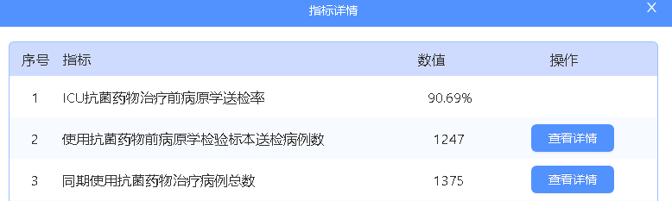

- 深静脉血栓（DVT）预防率：分母：同期ICU收治患者总数；分子：进行深静脉血栓(DVT)预防的ICU患者数：根据分母的患者通过mrn去对应DataCenter.VI_ICU_ZYYZ.orderNmae医嘱名称==肢体气压治疗|| 梯度压力弹力袜||腔静脉滤器|| ((低分子肝素钠 ||低分子肝素钙 ||那屈肝素 ||依诺肝素 ||达肝素钠注射液)&&执行方式为皮下注射) ||（利伐沙班 &&（执行方式为口服||胃管置管术注药））&&不包含撤销满足一个就算
未进行深静脉血栓(DVT)预防的ICU患者数：与分子逻辑相反，为查到满足的情况下
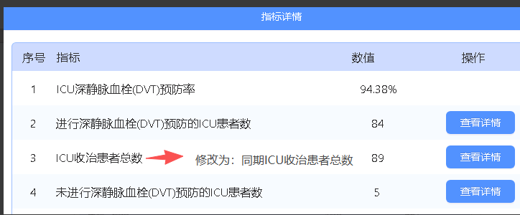

13.ICU患者预计病死率：分母：同期ICU收治患者总数；分子：ICU收治患者预计病死率总和：根据分母的患者去统计时间段内：取所有ICU在过科的病人入科APACHEII评分，如有多条时取查询时间最近的一条数据，计算对应预计病死率之和计算到评分月份。预计病死率取这个字段 "calDead": "score": 0.994502782821655,
保留三位
// 1
{
"_id": ObjectId("6a0ab1b1fa9e4d034a7ffa21"),
"pid": "6a02a2f0ec85be1e820ed864",
"time": ISODate("2026-05-13T06:12:20.000Z"),
"scoreType": "apacheII",
"total": NumberInt("57"),
"valid": true,
"inputUserId": "66ac4f5813bc6e227b3b795b",
"inputUser": "陈晨",
"nurseMeasureList": [ ],
"editHistoryList": [ ],
"apacheII": {
"totalScore": NumberInt("57"),
"scoreDate": ISODate("2026-05-13T06:12:20.000Z"),
"editDate": ISODate("2026-05-18T06:30:21.003Z"),
"isValidate": false,
"gcs": {
"totalScore": NumberInt("13"),
"confirm": true,
"eyeScore": {
"score": NumberInt("1")
},
"languageScore": {
"score": NumberInt("0")
},
"sportScore": {
"score": NumberInt("1")
}
},
"hr": {
"field": "hr",
"score": NumberInt("4"),
"value": 0,
"confirm": true
},
"temp": {
"field": "temp",
"score": NumberInt("3"),
"value": 39.5,
"confirm": true
},
"bp": {
"field": "bp",
"score": NumberInt("4"),
"value": 0,
"confirm": true
},
"k": {
"field": "k",
"score": NumberInt("4"),
"value": 2.09999990463257,
"confirm": true
},
"na": {
"field": "na",
"score": NumberInt("2"),
"value": 156,
"confirm": true
},
"ph": {
"field": "ph",
"score": NumberInt("4"),
"value": 7.01000022888184,
"confirm": true
},
"rr": {
"field": "rr",
"score": NumberInt("4"),
"value": 0,
"confirm": true
},
"wbc": {
"field": "wbc",
"score": NumberInt("4"),
"value": 0.100000001490116,
"confirm": true
},
"yaji": {
"field": "yaji",
"score": NumberInt("2"),
"value": 20.1000003814697,
"confirm": true
},
"age": {
"field": "age",
"score": NumberInt("5"),
"value": 73,
"confirm": true
},
"hco3": {
"field": "hco3",
"confirm": true
},
"fio2": {
"fio2": {
"field": "fio2",
"value": 100
},
"paO2": {
"field": "paO2"
},
"aaDO2": {
"field": "aaDO2",
"score": NumberInt("3"),
"value": 439
},
"confirm": true
},
"cr": {
"field": "cr_apacheii",
"score": NumberInt("3"),
"value": 240.5,
"confirm": true
},
"manXing": {
"isGan": false,
"isShen": false,
"isXin": false,
"isMianyi": false,
"isHuxi": true,
"isWu": false,
"field": "manXing",
"score": NumberInt("2"),
"confirm": true
},
"startTime": ISODate("2026-05-12T03:45:43.000Z"),
"endTime": ISODate("2026-05-13T03:45:43.000Z"),
"calDead": {
"score": 0.994502782821655,
"isNoOper": true,
"isJiZhenShoushu": false,
"xiaochuan": false,
"copd": false,
"feixinyuanxing": false,
"huxitingzhi": false,
"wuxi": false,
"zhongdu": false,
"feishuansai": false,
"ganran": false,
"zhongliu": false,
"gaoxueya": false,
"xinlvshichang": false,
"chongxuexinsuai": false,
"shixuexing": false,
"guanxinbing": false,
"nongduzhengsepsis": false,
"xinzangtinghou": true,
"xinyuanxiuke": false,
"zhudongmailiu": false,
"duofashang": false,
"naowaishang": false,
"dianxianfazuo": false,
"naochuxueich": false,
"daixiexingshenxing": false,
"huxixitong": false,
"shenjingxitong": false,
"xinxueguanxitong": false,
"weicangdao": false,
"yaowuguoliang": false,
"tangniaobing": false,
"xiaohuadaochuxue": false,
"duofashangShouShu": false,
"jiZhen": false,
"manxingxinxueguan": false,
"waizhouxueguan": false,
"xinbanmo": false,
"zhongliukailu": false,
"shenzhonglius": false,
"shenyizhi": false,
"naowaishangShouShu": false,
"xiongbuzhongliu": false,
"zhuibanqiechu": false,
"shixuexiuke": false,
"naochuxue": false,
"xiaohuachuxue": false,
"xiaohuazhongliu": false,
"shuhouhuxi": false,
"xiaohuachuankong": false,
"nongduzheng": false,
"xinzangzhouting": false,
"huxizhouting": false,
"shenjingxitongShouShu": false,
"xinxueguan": false,
"huxixitongShouShu": false,
"weicangdaoShouShu": false,
"daixiexing": false
}
},
"_class": "com.digixmed.icu.smartcare.database.entitys.nurseScore.Score"
}
详情界面
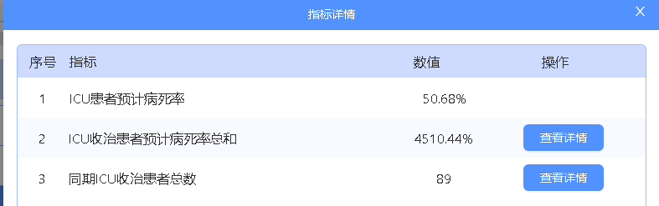
14.APACHEII评分< 15的死亡率：分母：就是APACHEII＜15患者收治率的分子；分子：在分母的患者中判断出科类型SmartCare.patient.dischargedType
是否包含死亡；
详情界面
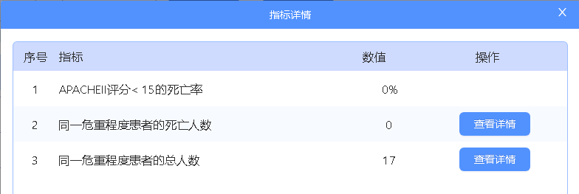

- ICU患者标化病死指数：分子：ICU患者实际病死率：统计时间段内病人出科信息中的SmartCare.patient.dischargedType是否包含死亡的患者例数除以统计时间段内同期ICU收治患者总数
分母：ICU患者预计病死率：就是上面的ICU患者预计病死率
详情界面
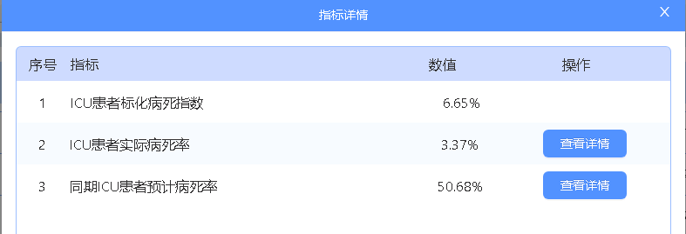

- ICU非计划气管插管拔管率：分母：筛选出tubeExe.endTime为null时不算tubeExe.endTime在每个月范围内&&tubeExe.type==“气插管”&&tubeExe.valid!=false&&tubeExe.replace!=true的数据，与patient表关联字段时patient._id==tubeExe.pid(String)
分子：在满足分母的情况去筛查tubeExe.unPlannedEndTube==true的数据
详情界面
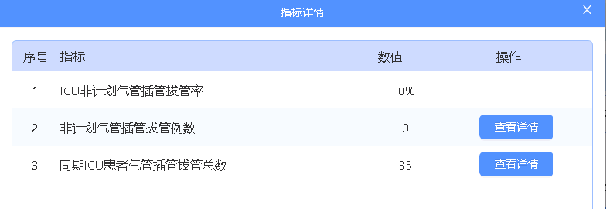
- 17.ICU气管插管拔管后48h内再插管率:分母：筛选出tubeExe.endTime为null时不算tubeExe.endTime在每个月范围内&&tubeExe.type==“气插管”&&tubeExe.valid!=false&&tubeExe.replace!=true的数据，与patient表关联字段时patient._id==tubeExe.pid(String)
分子：在满足分母的情况下但在48小时内再次插同类型气管管道（计划性拔除，并在48小时内再次插气管的例数）的例数。（如果再插管时间跨月，计入再插管月份）
详情界面
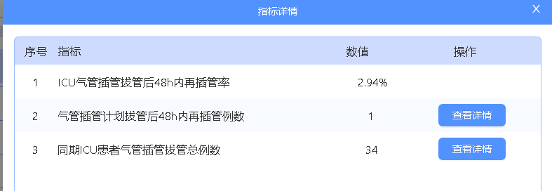

18.非计划转入ICU率：分母：同期ICU收治患者总数；分子：通过DataCenter.VI_ICU_QUALITY去找对应的 "indicator": "非计划转入ICU患者数"的数据，时间根据 "year": NumberInt("2025"), "month": NumberInt("1"),
{
"_id": ObjectId("67756c8c4fc77084233fb8f9"),
"deptCode": "all",
"deptName": "all",
"year": NumberInt("2025"),
"month": NumberInt("1"),
"startTime": ISODate("2024-12-31T16:00:00.000Z"),
"endTime": ISODate("2025-01-31T16:00:00.000Z"),
"indicator": "非计划转入ICU患者数",
"indicatorCode": "NoPlanInICUNum",
"indicatorData": 0,
"indicatorType": "分母",
"createTime": ISODate("2025-11-19T08:30:02.043Z"),
"updateTime": ISODate("2025-11-19T08:30:02.043Z"),
"qualityItemList": [ ],
"_class": "com.digixmed.cloud.icu.pojo.QualityData"
}
详情界面
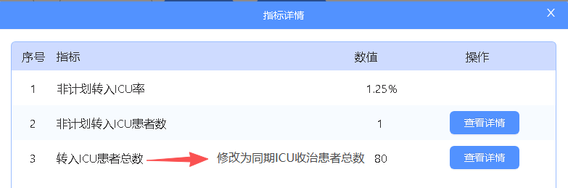

- 转出ICU后48h内重返率：分母：同期转出ICU患者总数：在每个月出科时间内的患者patient.icuDischargeTime&&patient.dischargedType==转出的患者；分子：转出ICU后48h内重返ICU的患者数：根据分母的数据每一个患者都根据mrn去patient查询，有多条记录的用前一次的出科时间与后一次的入科时间比较是否在48h内，满足就算不满足就不算；
详情界面
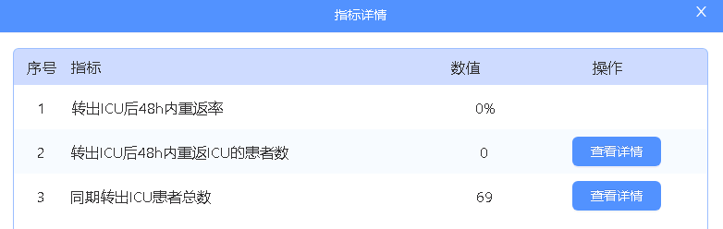

- 休克患者超声筛查评估率：分母：休克病人数：根据每个月时间去查询DataCenter.VI_ICU_ZYYZ.orderTime在内的数&&DataCenter.VI_ICU_ZYYZ.orderNmae包含 休克护理常规 但是不包含撤销的数据；分子：休克病人做了（床旁B超检查及监测）项目的人数：在分母满足的情况下在根据mrn去匹配DataCenter.VI_ICU_ZYYZ.mrn&&DataCenter.VI_ICU_ZYYZ.orderNmae包含重症超声筛查评估是不包含撤销的数据。
详情界面
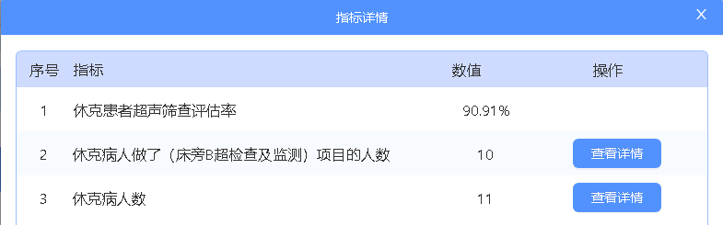
- 休克患者血流动力学指标监测率：分母：休克病人数：根据每个月时间去查询DataCenter.VI_ICU_ZYYZ.orderTime在内的数&&DataCenter.VI_ICU_ZYYZ.orderNmae包含 休克护理常规 但是不包含撤销的数据；分子：休克病人做了（测中心静脉压、PICCO监测）项目的人数：在分母满足的情况下在根据mrn去匹配DataCenter.VI_ICU_ZYYZ.mrn&&DataCenter.VI_ICU_ZYYZ.orderNmae包含 CVP 但是不包含撤销的数据。
详情界面
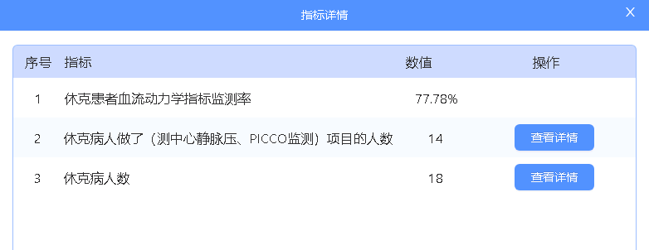

- 急性呼吸窘迫综合征（ARDS）：分母：急性呼吸窘迫综合征（ARDS）患总者数：根据每个月时间去查询DataCenter.VI_ICU_ZYYZ.orderTime在内的数&&DataCenter.VI_ICU_ZYYZ.orderNmae包含 中重度ARDS护理常规 但是不包含撤销的数据；分子：俯卧位通气患者数：在满足分母的情况下去在根据mrn去匹配DataCenter.VI_ICU_ZYYZ.mrn&&DataCenter.VI_ICU_ZYYZ.orderNmae包含 俯卧位通气 但是不包含撤销的数据。
详情界面
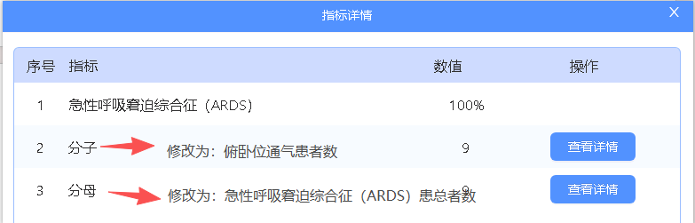

- 22.48H肠内营养(EN)启动率：分母：同期入住超过48h的患者人数：根据同期ICU收治患者总数中在科超过48小时的人数：分子：入科后48h内启动EN的患者人数：在满足分母的情况下通过patient.mrn去匹配DataCenter.VI_ICU_ZYYZ.mrn&&DataCenter.VI_ICU_ZYYZ.orderNmae包含 流质饮食但是不包含撤销的数据&&DataCenter.VI_ICU_ZYYZ.orderTime是与patient.icuAdmissionTime间隔没超过48h的人数；
入科后48h内未启动EN的患者人数：在满足分母的情况下通过patient.mrn去匹配DataCenter.VI_ICU_ZYYZ.mrn&&DataCenter.VI_ICU_ZYYZ.orderNmae包含 流质饮食但是不包含撤销的数据&&DataCenter.VI_ICU_ZYYZ.orderTime是与patient.icuAdmissionTime间隔超过48h的人数；
详情界面：
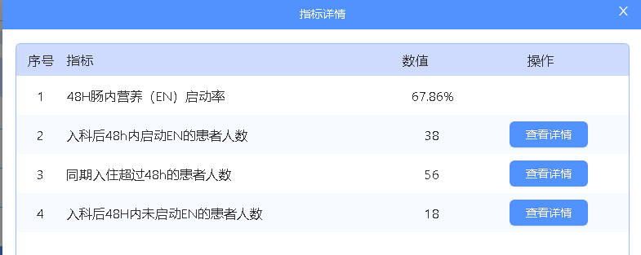

- ICU镇痛评估率（通过医嘱）：分母：同期ICU收治患者总数；分子：进行镇痛评估患者人数：在满足分母的情况下通过mrn去匹配DataCenter.VI_ICU_ZYYZ.mrn&&DataCenter.VI_ICU_ZYYZ.orderNmae包含 镇痛评估但是不包含撤销的数据；
未进行镇痛评估患者人数：在满足分母的情况下通过mrn去匹配DataCenter.VI_ICU_ZYYZ.mrn&&DataCenter.VI_ICU_ZYYZ.orderNmae包含 镇痛评估但是不包含撤销的数据，查询出来没有的人数
详情界面
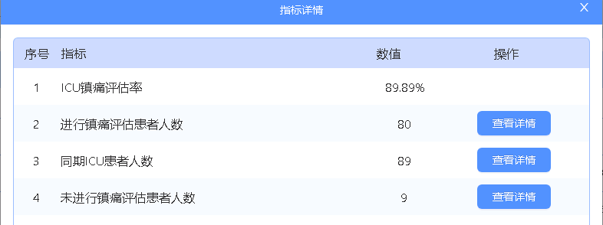

- ICU镇静评估率（通过医嘱）：分母：同期ICU收治患者总数；分子：进行镇静评估患者人数：在满足分母的情况下通过mrn去匹配DataCenter.VI_ICU_ZYYZ.mrn&&DataCenter.VI_ICU_ZYYZ.orderNmae包含 镇静评估但是不包含撤销的数据；
未进行镇静评估患者人数：在满足分母的情况下通过mrn去匹配DataCenter.VI_ICU_ZYYZ.mrn&&DataCenter.VI_ICU_ZYYZ.orderNmae包含 镇静评估但是不包含撤销的数据，查询出来没有的人数
详情界面
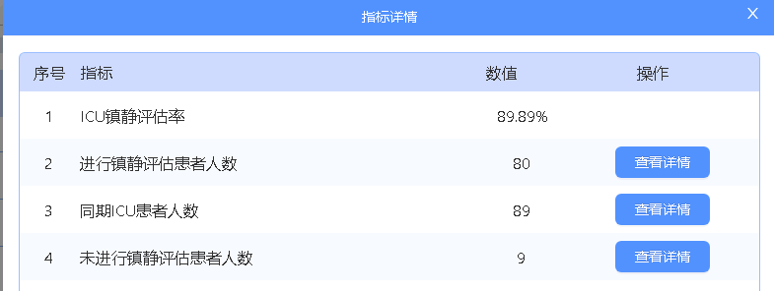

- 抢救成功率：分母：抢救例数：在每个月DataCenter.VI_ICU_ZYYZ.orderTime内的&&DataCenter.VI_ICU_ZYYZ.orderNmae包含 抢救但是不包含撤销的数据，去匹配patient.mrn，排除patient.dischargedType == 死亡（终末）的人数；分子：抢救成功例数：在满足分母的情况下patient.dischargedType！=死亡的人数；
抢救死亡人数：在满足分母的情况下patient.dischargedType==死亡的人数；
死亡（终末）人数：在每个月DataCenter.VI_ICU_ZYYZ.orderTime内的&&DataCenter.VI_ICU_ZYYZ.orderNmae包含 抢救但是不包含撤销的数据，去匹配patient.mrn，patient.dischargedType == 死亡（终末）的人数
详情界面（查看详情里面新增一个抢救次数）
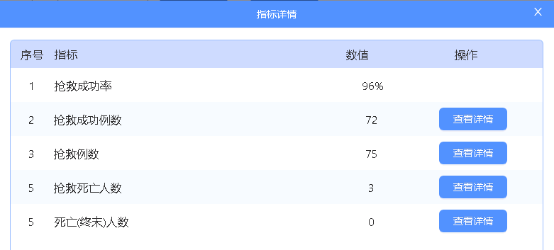

- ICU急性脑损伤患者意识评估率：分母：在每个月DataCenter.VI_ICU_ZYYZ.orderTime内的&&DataCenter.VI_ICU_ZYYZ.orderNmae包含 急性脑损伤护理常规 但是不包含撤销的数据人数；分子：ICU内完成意识评估的急性脑损伤患者人数：在满足分母的情况在哪DataCenter.VI_ICU_ZYYZ.mrn去查找是否存在DataCenter.VI_ICU_ZYYZ.orderNmae包含 格拉斯哥昏迷评分（GCS） 但是不包含撤销的数据人数，有就算。
- ICU内未完成意识评估的急性脑损伤患者人数：在满足分母的情况在哪DataCenter.VI_ICU_ZYYZ.mrn去查找是否存在DataCenter.VI_ICU_ZYYZ.orderNmae包含 格拉斯哥昏迷评分（GCS） 但是不包含撤销的数据人数，没有就算。
详情界面：
